管理体系审核记录表
过程与活动、  抽样计划 | 涉及条款 | 受审核部门：办公室 主管领导：许美真 陪同人员：刘素环 | 判定
 |  | 审核员：冷春宇 审核时间：2021.7.10-7.11
审核条款： QMS: 5.3组织的岗位、职责和权限、7.2能力、7.3意识、9.1.1监视、测量、分析和评价总则、9.1.3分析与评价、9.2 内部审核、10.2不合格和纠正措施，
E/OMS: 5.3组织的岗位、职责和权限、6.1.2环境因素/危险源、6.1.3合规义务、6.2.1环境/职业健康安全目标、6.2.2实现环境/职业健康安全目标措施的策划、7.2能力、7.3意识、8.1运行策划和控制、8.2应急准备和响应（上次审核不符合验证）、9.1监视、测量、分析和评价（9.1.1总则、9.1.2合规性评价）、9.2 内部审核、10.2不合格和纠正措施，
组织的岗位、职责和权限 | QEO 5.3 | 现场审核了解到部门主要负责：质量环境安全目标方案的制定实施，办公用品的管理，信息交流与沟通，人力资源配备，员工招聘、绩效考核管理；劳动合同保险管理及员工职业健康体检；后勤事务管理；企业知识的识别更新传递；文件记录的管理控制；环境因素和危险源进行识别和控制；体系运行检查、内审、合规性评价，应急准备和相应控制，不符合纠正与预防，事故事件调查处理等。
实现目标及目标措施的策划 | QEO 6.2.1、6.2.2 | 编制了《目标指标管理方案控制程序SDJCTX.CX10-2019》，  查办公室质量.环境/职业健康安全目标：  培训计划完成率100%；  培训合格率100%；  文件化信息受控率100%；  固体废弃物有效处置率100%；  火灾发生率0；经考核目标已完成。  查到公司制定的《环境目标、指标与管理方案一览表》和《职业健康安全目标、指标与管理方案一览表》，2021年共有5个环境管理方案和职业健康安全管理方案，以上管理方案能有效针对目标。  抽查1）环境管理方案，  环境目标：加强固体废物管理；  环境指标：固体废弃物有效处置率100%；  管理方案：对本部门的固体废弃物进行登记，按照有关法律法规要求和相关制度要求进行处理；设专人管理，定期检查处置；将可回收和不可回收利用分类放置，指定专人管理，费用800元。  完成时间：2021年12月底以前；  责任人：许雪慧、许美真；  编制：许美真、审核：刘素环、批准：刘素兰，日期：2020.11.12日。  抽查2）职业健康安全管理方案，  重大风险源：人身伤害事故的发生；  安全目标指标：人身伤害发生率为0；  主要的技术方案和措施：加强培训；加强车辆、机械的检查；费用：2000元；责任部门：办公室；责任人：刘素环；启动日期：2020年11月12日；完成日期：2021.12月；  编制：许美真，审核：刘素环，批准：刘素兰，日期：2020年11月12日。  管理方案由责任部门组织实施，目前在实施中，部分已完成。
人力资源能力、意识 | QEO7.2、7.3 | 编制执行《SDJCTX.CX06-2019人力资源控制程序》，规定了人力资源配备、培训计划与实施，考核与认可等予以规定。  企业配置了适宜的人员：如办公室人员、管理人员、销售人员、检验人员、库管员等；人员配置基本满足日常管理体系运行要求；现场确认该企业未涉及到特殊作业，以及特种作业人员。  编制了《岗位工作人员任职要求》，对总经理、管代、各部门负责人、保管员、质检员、业务员、内审员等岗位规定了年龄、学历、工作经历、工作能力、培训等方面的任职要求及岗位职责。  办公室对各岗位人员进行能力考核，根据结果采取措施，通常是采取培训方式。  查到《2020-2021年度教育培训计划》，编制许美真，批准刘素环，日期2020.11.10日。培训内容涉及：手册和程序文件、安全、环境和质量意识、关键过程、作业指导书、相关法规、应急预案、检验员培训等。  查到：1、《培训记录表》，2020.12.13日检验员基础知识培训的培训，质检部的有关人员参加，培训老师：刘素环，记录了培训内容摘要，通过现场提问答辩对培训效果予以考核评价，考核合格率100%。  2、2021.3.10日组织关键过程的操作技能、销售技巧和改进环境安全表现培训，经现场讨论考核合格率100%。  3、2020.10.21日应急准备和响应的有关要求培训，培训方式授课，有培训内容摘要，经现场讨论考核合格率100%。  均达到了培训目的。  通过培训、面谈等沟通方式，提高了员工的素质，增强了主人翁的责任感，使员工认识到了自身贡献的重要性。员工对公司的方针及部门目标基本了解，并且能够意识到自己岗位对整个流程的重要性和偏离的后果。  公司无特种设备作业人员。  企业已对人力资源的管理、控制进行了策划，并已实施控制，针对体系知识的系统深入学习进行了现场交流。
监视、测量、分析和评价 | Q9.1.1、Q9.1.3 | 公司规定了管理体系相关信息的收集、汇总、分析、处理、传递的要求。  公司组织各部门策划和实施必要的监视和测量活动，确保产品、体系和过程的符合性，以持续改进质量管理体系的有效性。  公司的过程和体系的监视和测量主要是通过内审、管理评审、目标考核以及日常工作监督、产品检验、顾客满意度测量等的方式完成。  查见2021.3.22日等《巡查表》，从整理整顿、工作态度、工作进度、环境、安全遵守等予以评分，满分100分，此次检查得分96分。  公司日常对市场信息、目标完成情况及适宜性、营销人员过程工作监督、产品质量检验、顾客满意对测量及反馈等进行简单分析评价，公司已建立了信息收集的渠道，并实施，但利用深度须加强。  公司已对管理体系的监视、测量、分析和评价进行了策划，基本能够按照要求实施。
环境因素/危险源 | E/S：6.1.2 | 查有：《环境因素识别与评价控制程序SDJCTX.CX18-2019》、《危险源辩识风险评价控制程序SDJCTX.CX21-2019》。  办公室作为环境和职业健康安全管理体系的推进部门，主要统筹负责识别评价相关的环境因素及危险源。根据各部门识别及各办公、采购、质检教学仪器、实验室成套设备、学生课桌椅、音体美卫器材、幼教器材、玻璃仪器、多媒体教学设备、计算机及设备、办公家具、公寓家具、净水设备、消防器材、环保无尘粉笔的销售过程环节识别，由办公室汇总。  查“环境因素识别评价汇总表”，没有变化。  涉及办公室的环境因素有生活废水排放、生活垃圾排放、水电消耗、办公固废排放、火灾事故发生等。  查“重要环境因素清单”，采取多因子评价法，评价出固体废弃物排放、火灾事故的发生等2项重要环境因素。  经评价办公室的重要环境因素为：日常办公过程中固体废弃物排放、火灾事故的发生。  主要控制措施：固废分类存放、办公危废交耗材供应公司，垃圾由环卫部门拉走，包装物分类卖掉，加强日常培训，日常检查，配备消防器材等措施。  查“危险源辨识和风险评价一览表”，没有变化。涉及办公室的危险源有办公活动过程中电脑辐射、滑倒、火灾、吸烟伤害、触电等。  查“不可接受风险清单”，对识别出的危险源采取D=LEC进行评价，评价出重大危险源3个，包括：火灾、人员伤害、触电事故等。  经评价办公室的重大危险源：火灾事故、触电事故。  主要控制措施：危险源控制执行管理方案、日常检查、日常培训教育、配备消防器材、应急演练等运行控制措施等。  具体控制措施见ES8.1审核记录。
合规义务 | E/S：6.1.3 | 建立实施了《法律、法规和其他要求识别管理程序SDJCTX.CX02-2019》。  查《法律法规清单(环境)》、《职业健康安全法律法规和其他要求清单》，识别了相关法律法规和其他要求。  其中包括：《中华人民共和国固体废物污染环境防治法》、《中华人民共和国节约能源法》、《中华人民共和国环境保护税法》、《节约用电管理办法》、《中华人民共和国环境噪声污染防治法》、《中华人民共和国劳动法》、《中华人民共和国职业病防治法》、《女职工劳动保护特别规定》、《国家危险废物名录》、《污水排入城镇下水管道水质标准》、《火灾事故统计管理规定》、《山东省消防条例》、《用人单位劳动防护用品管理规范》等。  已识别法律法规及其它要求的适用条款，能与环境因素、危险源向对应。  办公室根据需要随时网上获取、识别更新，并通过培训、宣传、会议等形式传达给员工和相关方，各部门如有需要随时到办公室查阅。
合规性评价 | E/S:9.1.2 | 公司制定了：《合规性评价程序SDJCTX.CX16-2019》，  查“职业康健安全法律法规符合性评价表”，对公司适用的法律法规和其他要求进行了评价，全部符合要求。  查“环境法律法规合规性评价报告”，对公司适用的法律法规和其他要求进行了评价，全部符合要求。  评价人：刘素兰、许美真、刘素环，日期：2021年 3月15日。
监视、测量、分析和评价 | Q9.1.3  E/S：9.1.1 | 公司编制《绩效测量和监视程序SDJCTX.CX15-2019》，办公室通过月度巡查考核对各部门进行监控。  查“质量、环境和职业健康安全目标指标考核表”，2021.5.8日办公室对质量、环境、职业健康安全目标完成情况进行了检测，公司及各部门目标能完成，检查人：刘素环、许美真。  查到2021.5.10日的管理方案检测表，对管理方案完成情况进行了检查考核，大部分措施已完成，检查人：刘素环、许美真。  提供“环境安全管理检查记录”，每月对各部门进行环境安全事项例行检查，检查项目包括资源能源使用、固体废弃物管理、污水控制、噪声控制、消防设施管理、管理方案控制等。  抽查2021.1.15日检查得分97分，2021.3.20日对检查得分97分，2021.5.23日检查得分94分，检查人：许美真、刘素环。  与企业办公室主任许美真交流了解到，日常工作关注员工身体状况，当员工身体不适请假时，及时跟踪了解其健康状况。有职业病前兆后，及时安排员工休息、调岗或改善工作环境，此外许美真表示今后将逐步建立、健全员工健康档案资料。  交流确认，公司无安全、环境检测设备。  经交流确认，公司员工不涉及职业病。
运行策划和控制 | E/S8.1 | 公司制定并实施了《能源资源管理程序SDJCTX.CX20-2019》、《固体废弃物控制程序SDJCTX.CX19-2019》、《消防安全管理程序SDJCTX.CX12-2019》、《环境保护管理办法》、《劳保、消防用品管理办法》、《职工安全守则》、《节约能源资源管理办法》、《工厂卫生管理制度》、《火灾应急响应规范》等环境与职业健康安全控制程序和管理制度。  企业位于山东省菏泽市牡丹区天华电商物流园众创空间A112，公司四周是其他企业，无敏感区，根据体系运行的需要设置了办公室。  企业无工业废水排放，生活废水较少，排入市政管道。  企业办公及销售过程基本无废气产生。  企业办公及销售过程基本无噪声产生。  办公室垃圾主要包含可回收垃圾、废电池、硒鼓、废纸。公司配置了垃圾箱，办公室统一处理。  对可回收的固体废弃物，一部分由厂家回收，厂家不回收的公司统一回收再利用或由物资回收公司处理。不可回收的废弃物由公司办公室统一处理，各部门不得单独处理。  查到“废弃物处置统计表”，记录了日常生活、办公过程中的可回收及不可回收的废弃物的处理情况。  抽2020.10.8日的废弃物处理情况，废弃物种类：废墨盒3个、废办公用纸：5kg，生活垃圾1批、废灯管6支、废电池6节。处置方法：回收或由环卫部门处理。统计人：许美真，审批人：刘素环。  按公司要求人走关灯，办公室电脑要求人走后电源切断。办公纸张尽量采取双面打印，人走灯灭，定期检查水管跑冒滴漏。  办公室定期组织环保和安全知识培训，员工具备了基本的环保和职业健康安全防护意识。  办公内主要是电的使用，电器有漏电保护器，经常对电路、电源进行检查，没有露电现象发生。  办公室主任介绍公司发生线路故障时会联系园区专职电工来处理，公司人员不得随意乱动，防止触电。上下班注意交通安全，避免违章，日常做好疫情防控。  为满足环境和职业健康安全体系的运行，公司投入了环保及安全资金，主要是购买垃圾桶、消防、垃圾处理费、劳保用品费、社保等，运行至今支出约40000元。  巡视办公区域配备了消防栓和灭火器，状况正常。  部门运行控制基本符合要求。
应急准备和响应 | E/S：8.2 | 编制了《应急准备和响应控制程序SDJCTX.CX14-2019》，确定的紧急情况有：火灾、触电、人员伤亡等，提供了这几种紧急情况的《应急预案》。  查看火灾《应急预案》，其中包括目的、适用范围、职责、应急处理细则、演习、必备资料等，相关内容基本充分。编制：许美真，批准：刘素兰，2019年11月7日。  应急设施配置：办公场所配备了消防器材。  查2021.3.10日进行的“应急预案演练记录”，包括预案名称：消防应急预案；演练地点：门口空地；组织部门：办公室；总指挥：刘素环；参加部门和单位：办公室、供销部、质检部人员；另外还记录了物资准备和人员培训情况、现场培训、演练过程描述等内容。  演练后对应急预案进行了评审，评审结论：演练后，根据演练情况，认为应急预案与本公司情况基本符合，具有可操作性，暂不用修订。  评审人：刘素兰、刘素环、许美真、许雪慧，2021.3.10日。  上次审核不符合已关闭。  针对新冠病毒疫情编制有应急预案，进行了定期消杀。  自体系运行以来尚未发生紧急情况。
内部审核 | QEO9.2 | 由组长许美真组织内部审核，查年度审核计划：提供《内部审核实施计划》，其内容已包括了审核目的、范围、准则、审核方法、计划编制：许美真，审批：刘素环。  审核目的：验证质量、环境、职业健康安全管理体系对标准的符合性及实施的有效性和充分性，持续改进管理体系。  审核依据：GB/T19001-2016、GB/T24001-2016、ISO45001:2018的标准、体系文件、顾客要求、相关法律法规等。  - 内部审核实施：组长：许美真A 组员：刘素环B 许雪慧C  - 审核时间2021年4月14日—15日，共2天。  - 审核日程安排较为合理，审核按计划进行，抽查检查表办公室、供销部审核记录与计划相一致，3名内审员经内部培训合格，能力尚可。  审核计划已考虑到互查的公正性，无审核员审核本部门的工作，计划内容涉及各部门，条款覆盖整个体系。  提供了内部审核检查证据，其中包括对总经理/管理者代表、办公室、供销部等部门的审核记录，电子档，条款与策划一致，记录真实、完整。  本次内审发现1个一般不符合项涉及Q8.5.4/E8.2/O8.2条款：不合格事实描述：库房现场灭火器前有杂物，取用不方便，不符合规定要求。针对这1个不合格，责任部门已分析了原因（对标准条款Q8.5.4/E8.2/O8.2学习的不好，对此项工作没有重视。）并采取了纠正措施（组织相关人员重新学习Q8.5.4/E8.2/O8.2条款及相关内容，清理杂物，对相关人员进行批评教育），按要求进行了整改，最后内审员进行了验证，纠正措施实施有效。  内部审核结论：提供了《内部审核报告》，对现场审核进行了综述，对质量、环境和职业健康安全管理体系进行了符合性的综合评价，最后结论为：公司的质量、环境、职业健康安全管理体系基本符合标准要求，管理体系运行有效。公司内部审核基本有效。  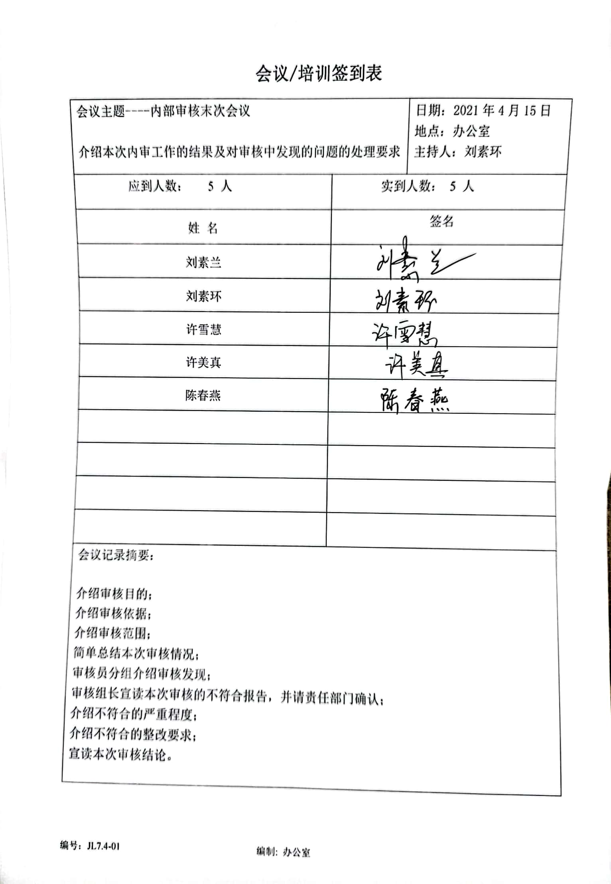  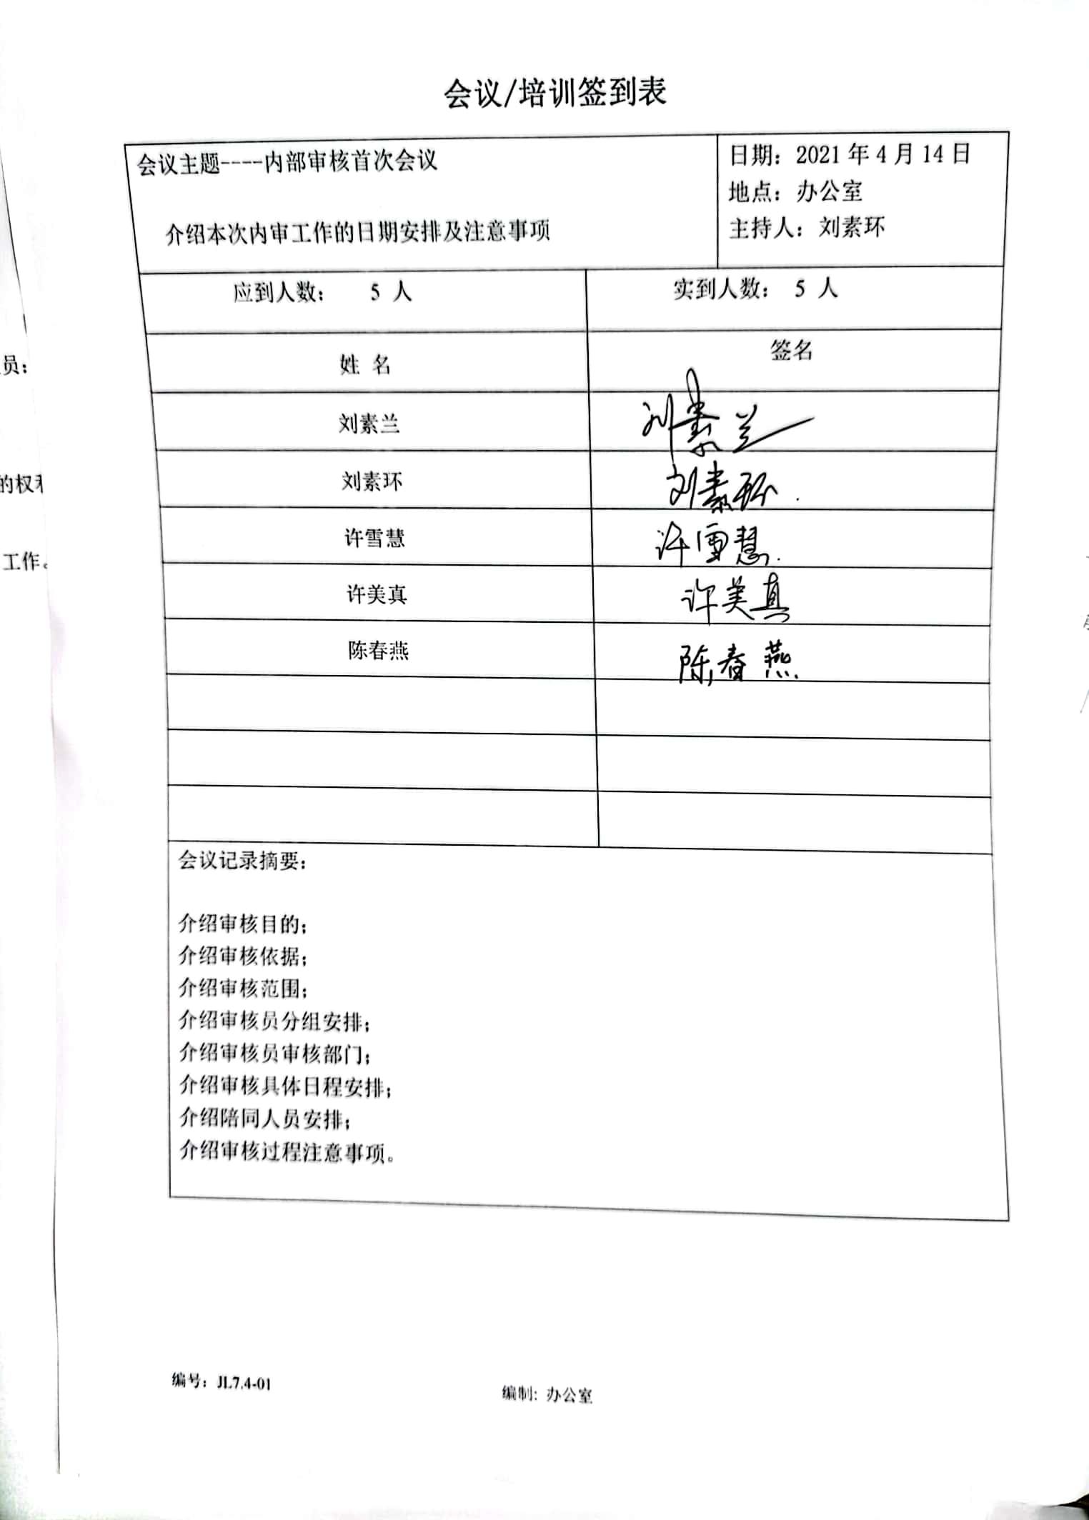
不合格和纠正措施 | QEO10.2 | 编制了《事件调查、事故处置、不符合控制程序SDJCTX.CX17-2019》、《纠正措施和预防措施控制程序SDJCTX.CX08-2019》，对纠正预防措施识别、评审、验证，事故事件报告、调查、处理等作了规定，其内容符合组织实际及标准要求。  对内审中提出不合格项进行了原因分析,并制定、实施了纠正措施，并由内审员对所采取的纠正措施进行了验证，纠正措施有效，管理评审中发现的薄弱环节，分析了原因，采取了纠正措施（参见管理评审记录）。  体系运行以来公司按照体系的要求，通过运行控制、加强培训，以及开展管理评审活动等方式采取预防措施，防止不符合/不合格的发生，不符合得到了有效控制，人员质量、环保、安全意识有了明显提高，没有发现潜在的不符合，没有发生重大质量事故和投诉处罚，没有发生环境、职业健康安全事件和投诉处罚。  企业纠正和预防措施的管理符合标准规定要求。

